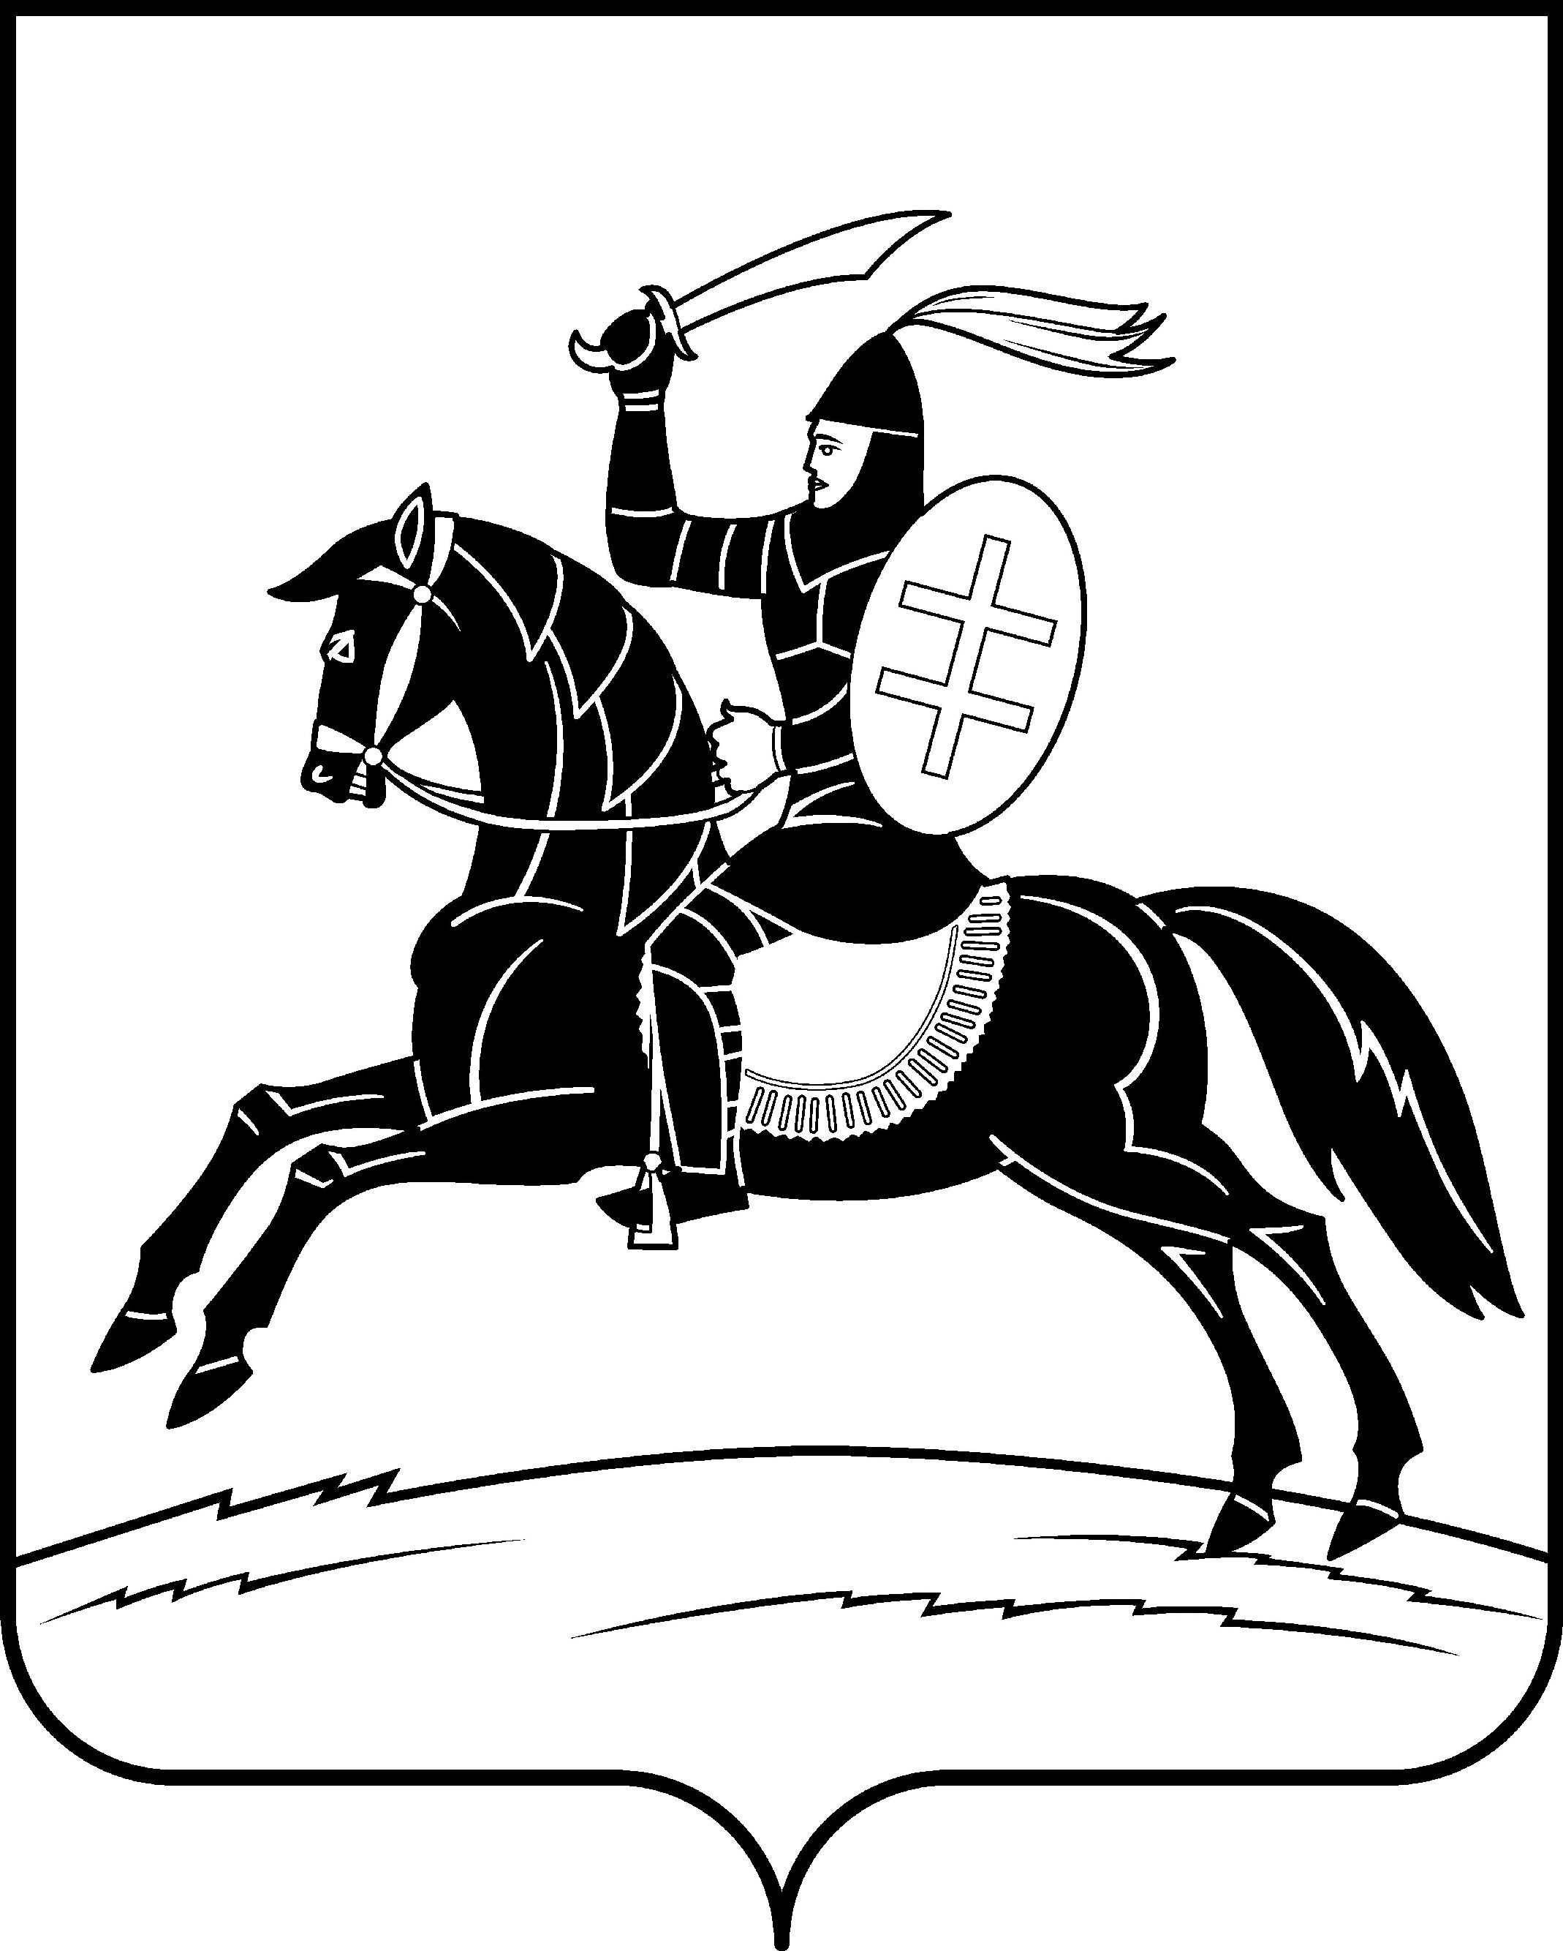

СОБРАНИЕ ДЕПУТАТОВ НЕВЕЛЬСКОГО РАЙОНА
Р Е Ш Е Н И Е

от 29.03.2023 года №178
(принято в опросном порядке)
г. Невель

О назначении публичных слушаний для обсуждения проекта решения Собрания депутатов Невельского района «Об утверждении отчета об исполнении бюджета муниципального образования
«Невельский район» за 2022 год»

В соответствии со статьей 28 Федерального закона от 06.10.2003г. № 131-ФЗ «Об общих принципах организации местного самоуправления в Российской Федерации», Законом Псковской области от 02.03.2023 №2349-ОЗ «О преобразовании муниципальных образований, входящих в состав муниципального образования «Невельский район», пунктом 5 статьи 7 Устава муниципального образования «Невельский район» Собрание депутатов Невельского района р е ш и л о :
- Назначить на 12 апреля 2023 года публичные слушания для обсуждения проекта решения Собрания депутатов Невельского района «Об утверждении отчета об исполнении бюджета муниципального образования «Невельский район» за 2022 год», внесенного в Собрание депутатов района Главой Невельского района исх. № 1280/01-17 от 22.03.2023.
- Установить начало публичных слушаний – 15 часов 30 минут, место проведения публичных слушаний – большой зал Администрации Невельского района (г.Невель, пл.К.Маркса, д.1).
- Определить аппарат Собрания депутатов Невельского района органом, ответственным за организацию проведения публичных слушаний;
- Лицо, уполномоченное на ведение публичных слушаний – Майоров Олег Евгеньевич – Глава Невельского района, в случае его отсутствия Зуев Виктор Сергеевич - председатель Собрания депутатов Невельского района.
- Создать организационный комитет по подготовке и проведению публичных слушаний в составе:
от Собрания депутатов Невельского района – депутаты Сафроненко В.А. и Быстрова М.В.;
от Администрации Невельского района (по согласованию) – первый заместитель Главы администрации района Храбрая В.А. и заместитель Главы администрации района по юридическим вопросам и местному самоуправлению Чукина О.В.
- Установить, что заблаговременное ознакомление с проектом решения Собрания депутатов Невельского района «Об утверждении отчета об исполнении бюджета муниципального образования «Невельский район» за 2022 год» осуществляется на официальном сайте Невельского района, в аппарате Собрания депутатов Невельского района (г.Невель, пл.К.Маркса,1, кабинет № 22), в читальном зале центральной районной библиотеки (г.Невель, ул.Энгельса, д.2 3-й этаж) и непосредственно перед началом проведения назначенных настоящим решением публичных слушаний по месту их проведения.
Предложения(обращения граждан) и организаций по проекту решения Собрания депутатов Невельского района «Об утверждении отчета об исполнении бюджета муниципального образования «Невельский район» за 2022 год» направляются в срок до 17.00 11.04.2023 по адресу:182500,г.Невель, Псковская область, пл.К.Маркса, д.1,кабинет №22 либо в электронном виде на адрес электронной почты sobranie@nevel.reg60.ru
- Настоящее решение и проект решения Собрания депутатов Невельского района ««Об утверждении отчета об исполнении бюджета муниципального образования «Невельский район» за 2022 год»» опубликовать одновременно в газете «Невельский вестник».

Председатель Собрания
депутатов Невельского района В.С.Зуев

